FONDAMENTI DI COMPUTER GRAPHICS M

LAB 05

Il quinto laboratorio ha previsto, oltre ad un tutorial eseguito in classe, la realizzazione di un oggetto o una scena con un tool di modellazione come Blender. Per quanto riguarda la seconda parte, la scena realizzata mostra un angolo di una piccola pasticceria, con un tavolo, due sedie e vari elementi (e dolci) sopra al tavolo.

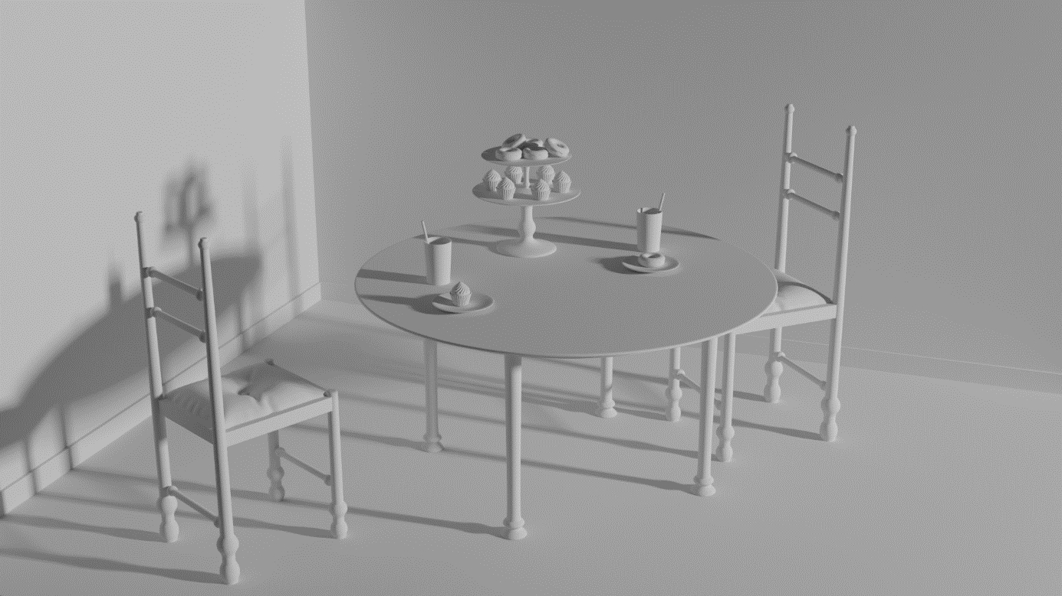

*Nota: Le due piante (presenti nel progetto, ma non nel render sopra riportato) sono presets che non sono stati modellati manualmente, ma sono stati aggiunti per riempire la scena.*

**1. Sedie e tavolo**

I primi elementi ad essere stati modellati sono le sedie e il tavolo. Le gambe del tavolo, così il piano dello stesso e le gambe delle sedie sono stati modellati a partire due un sottile cilindro, applicando ripetutamente *estrusione* e *scala* sulla faccia superiore del cilindro, seguendo una silhouette.

Dopodiché, per ottenere una mesh più “smooth” è stata applicata il modificatore **s*ubdivision***. La suddivisione, però, porta ad un “arrotondamento” anche di quei dettagli che si vorrebbero più spigolosi o definiti, come per esempio il punto di raccordo tra la sfera e il resto della gamba o le basi inferiore e superiore. Per ovviare a questo problema, è sufficiente ricorrere all’uso di ***insets*** nel caso della faccia e di ***loop cut*** nel caso del raccordo, in modo da andare ad infittire la mesh nei punti voluti e attenuare l’effetto della suddivisione.

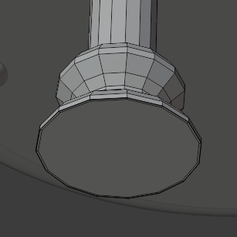

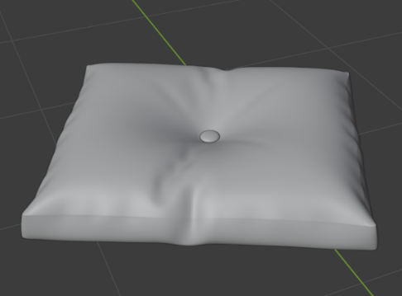Il cuscino della sedia, infine, è stato realizzato a partire da un parallelepipedo (larghezza e profondità ampie, bassa altezza), applicando il modificatore ***cloth*** per ottenere un comportamento fisico simile al tessuto e lasciando “cadere” il cuscino sopra un piano rigido. Per il bottone centrale, la mesh del cuscino è stata fissata selezionando i vertici interessati (prima dell’animazione di caduta). Infine, di nuovo, è stata applicato il modificatore ***subdivision***.

**2. Porta dolci, bicchieri e piatti**

L’alzata per dolci a due piani è stata realizzata esattamente come le gambe del tavolo. Dopo la prima base di appoggio (quella più grande in basso) è stato eseguito un ***insets*** per poter creare un altro livello. È stato applicato il modificatore ***subdivision*** e risolto come spiegato precedentemente il problema dell’arrotondamento di eventuali spigoli.

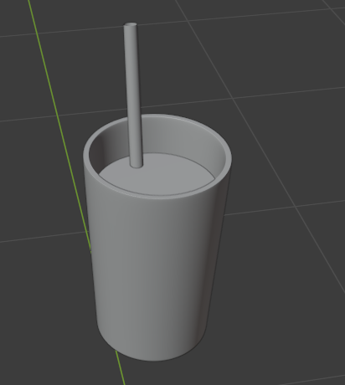

I piatti sono stati realizzati come spiegato nella parte eseguita in aula, mentre i bicchieri sono stati creati a partire da un cilindro sottile, su cui è stata eseguita una ***insets*** per determinare lo spessore dei bordi, alzati poi con ***estrusione***. Il contenuto del bicchiere, invece, è stato ottenuto ***duplicando*** la porzione di facce interne volute e riempiendo la faccia superiore. La cannuccia è stata realizzata come un cilindro cavo tramite ***estrusione*** di una circonferenza.

**3. Dolci: donout e cupcake**

I dolci presenti in scena sono stati realizzati con l’ausilio di alcuni tutorial. Per quanto riguarda il cupcake:

* Il bicchierino di carta è stato realizzato a patire da una circonferenza, modificando la posizione dei vertici (in modo alternato, uno sì e uno no) per dare l’effetto delle pieghe e poi estrudendo verso l’alto, applicando il modificatore ***solidify***;
* La base del cupcake è stata realizzata a partire da una circonferenza, schiacciata e poi eliminando metà mesh ed estrudendo il bordo rimasto verso il basso. Infine, tramite ***proportional editing*** è stato possibile rendere la superficie leggermente irregolare (traslando alcuni vertici);
* Per il frosting si è partiti da una circonferenza “riempita” con mesh tringolari e traformata fino ad ottenere un cono. A quel punto tramite una serie di ***loop cut*** e stato possibile ruotare tali “loop” per ottenere l’effetto a ricciolo tipico del frosting.

Per i donout, invece:

* Immagine che contiene interni, scuro

  Descrizione generata automaticamenteLa base (la ciambella) è stata modellata a patire da un toro e il leggero solco a metà dello stesso è stato realizzato mediante ***sculpting***. Anche qui, per rendere la superfice meno omogenea sono stati traslati alcuni vertici con proportional editing;
* La glassa è stata realizzata duplicando una porzione di superficie del toro (quella superiore), traslando alcuni vertici con proportional editing per ottenere l’effetto “dropping” e applicando il modificatore ***solidify*** per dare spessore.

Ovviamente, a tutti gli elementi sopra descritti è stato applicato il modificatore ***subdivision***.

**4. Meshlab**

Il laboratorio ha previsto anche l’esplorazione delle funzionalità offerte dal tool di elaborazione di nuvole di punti 3D e mesh poligonali. In particolare, sono state viste/visti:

* 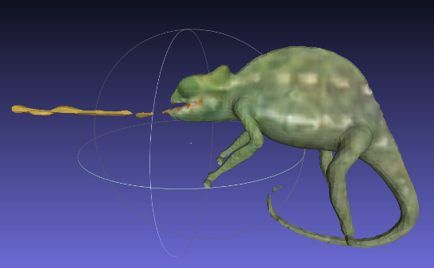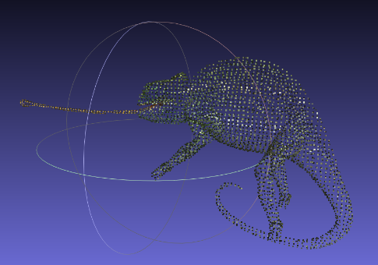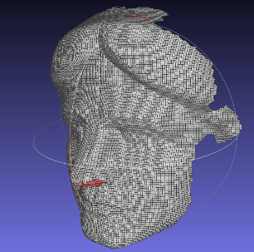Tecniche per la ricostruzione di mesh a partire da nuvole di punti (nell’esempio Poisson, tra gli algoritmi più recenti e con risultati migliori);
* L’utilizzo degli strumenti per la riparazione di mesh/buchi nelle mesh. Nell’esempio sono state prima eliminate le porzioni di mesh troppo distanti per essere ricongiunte con quella principale, e poi si è scelto un valore per la dimensione da coprire che fosse sufficientemente grande;
* Strumenti per il denoising, ovvero lo smoothing di mesh perturbate, come il laplaciano in esempio. Nelle figure sottostanti è stato utilizzato anche un tool di misurà della qualità della superficie (della curvatura in questo caso: il laplaciano riduce il disturbo della mesh, ma si vanno anche a perdere eventuali spigolosità);

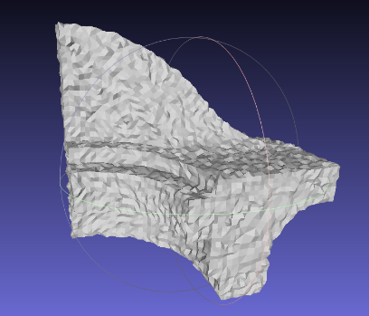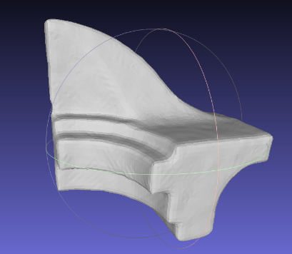

* Infine, l’applicazione di strumenti per la semplificazione delle mesh, come la Quadratic Edge Collapse Decimation, con cui è sufficiente specificare il numero di facce finali desiderato.

